### Linux实验十二

班级：19软件工程7班 姓名：王耀权 学号：190021102839

**二、 case 实现菜单设计，脚本命名为 menu-case.sh**

⚫ 修改菜单设计示例 2，用 case 替代 if…elif…else…fi。

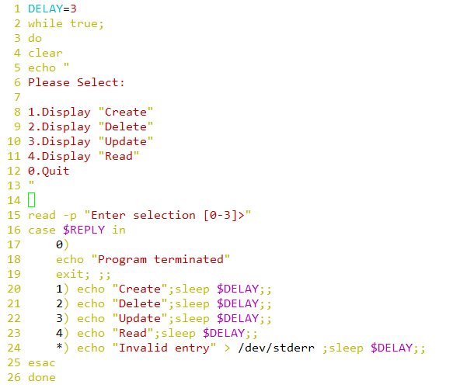

**三、 for 求和：sum=1+2+…+num**

1. 使用 for 的形式一，求 1+2+…100，脚本命名为 for-sum1-1.sh

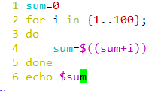

运行结果：



1. 使用 for 的形式一，求 1+2+…+num，num 从键盘输入，脚本命名为 for-sum1-2.sh

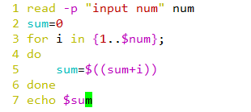

运行结果：



1. 使用 for 的形式二，求 1+2+…+num，num 从键盘输入，脚本命名为 for-sum2.sh

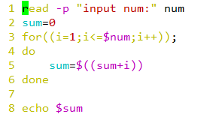

运行结果：



四、 (附加)修改上面的菜单程序，增加输入检验

⚫ 判断输入为空;（提示：[[ -z $REPLY ]]

⚫ 判断输入在 0-4;（提示：[[ $REPLY =~ [0-4] ]]

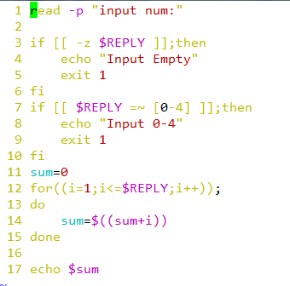

运行结果：

